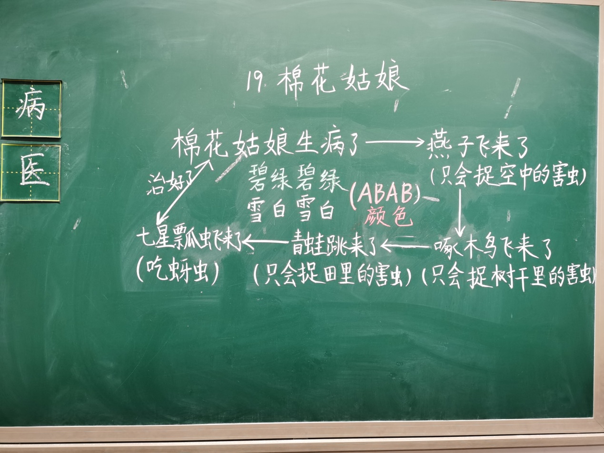

《棉花姑娘》是一篇童话故事。课文主要讲了棉花姑娘分别向燕子、啄木鸟、青蛙求助给自己治病，但是它们都不能治好自己的病，最后是七星瓢虫治好了棉花姑娘的病。课文浅显易懂，充满童趣。本节课的板书是第二课时，我主要帮助孩子梳理文章的脉络，了解不同的动物消灭不同的害虫以及积累一些表示颜色的ABAB式的词语。

本周思考：

现在已经进入到复习阶段，我发现很多孩子是讲到后面的知识忘记前面的，天天默写也不可行，到我这里重默短时间是记住了，过一会又忘了。试卷上的错题是反复讲，反复练，可是对于记性特别差的孩子，我该怎么办？